IDENTIFIQUE E PINTE OS ANIMAIS DE ACORDO COM AS DESCRIÇÕES:
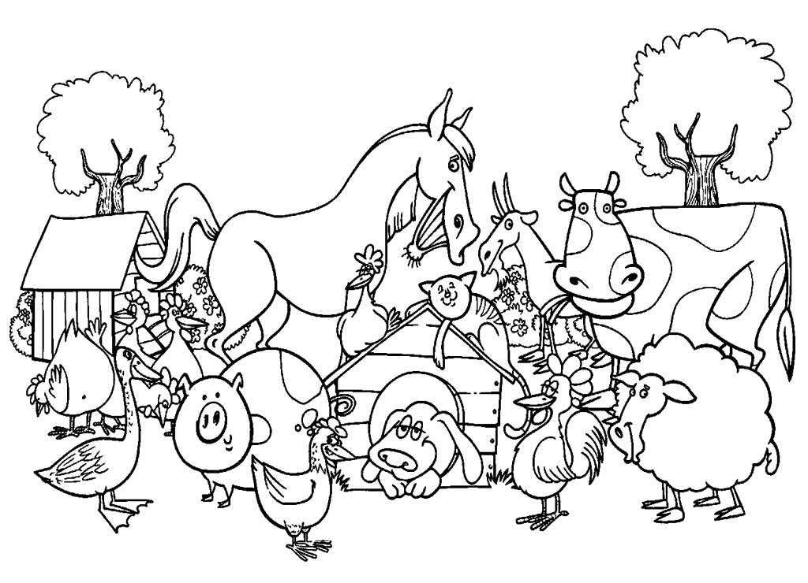

A BROWN HORSE
A YELLOW DUCK
A PINK PIG
A GRAY HEN
A BLACK AND WHITE COW
A BLACK SHEEP

